ВСЕРОССИЙСКАЯ ОЛИМПИАДА ШКОЛЬНИКОВ
ПО ЛИТЕРАТУРЕ
(ШКОЛЬНЫЙ ЭТАП)
Возрастная группа 5-6 классы
Уважаемый участник олимпиады!
Вам предстоит выполнить задания олимпиады. Время выполнения заданий – 90 минут.
Выполнение письменных заданий целесообразно организовать следующим образом:
- не спеша, внимательно прочитайте задания и критерии оценивания;
- обдумайте и сформулируйте ваш ответ;
- не забывайте, что единственно правильного ответа нет – важнее, чтобы ответ соответствовал заданию и критериям, опирался на знание художественного текста, знание литературного материала;
- после выполнения всех заданий обязательно проверьте себя.
№ | 1 |  | 2
критерий | 1 | 2 | 1 | 2 | 3
баллы | 15 | 5 | 10 | 3 | 2

Максимальная оценка – 35 баллов.

Творческое задание №1.
Вы, конечно, читали сказку «Журавль и цапля». Вам представлены три иллюстрации к этому произведению. Как известно, иллюстрации к сказкам имеют несколько функций. Среди них есть следующие:
- Описательные иллюстрации. Они передают портретную характеристику героев, выделяя отличительные черты образов.
- Психологические иллюстрации. Они иллюстрируют настроение, мимику, жесты персонажей.
- Метафорические иллюстрации. Они призваны обобщить мысли автора в символической форме.
Для каждой иллюстрации выберите определённую функцию, дайте своё объяснение, по каким признакам вы сделали свой выбор. Напишите, как помогают понять эту функцию особенности изображения у разных художников.
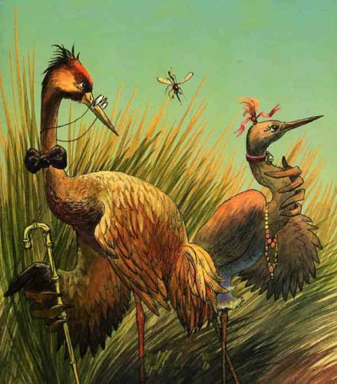 | 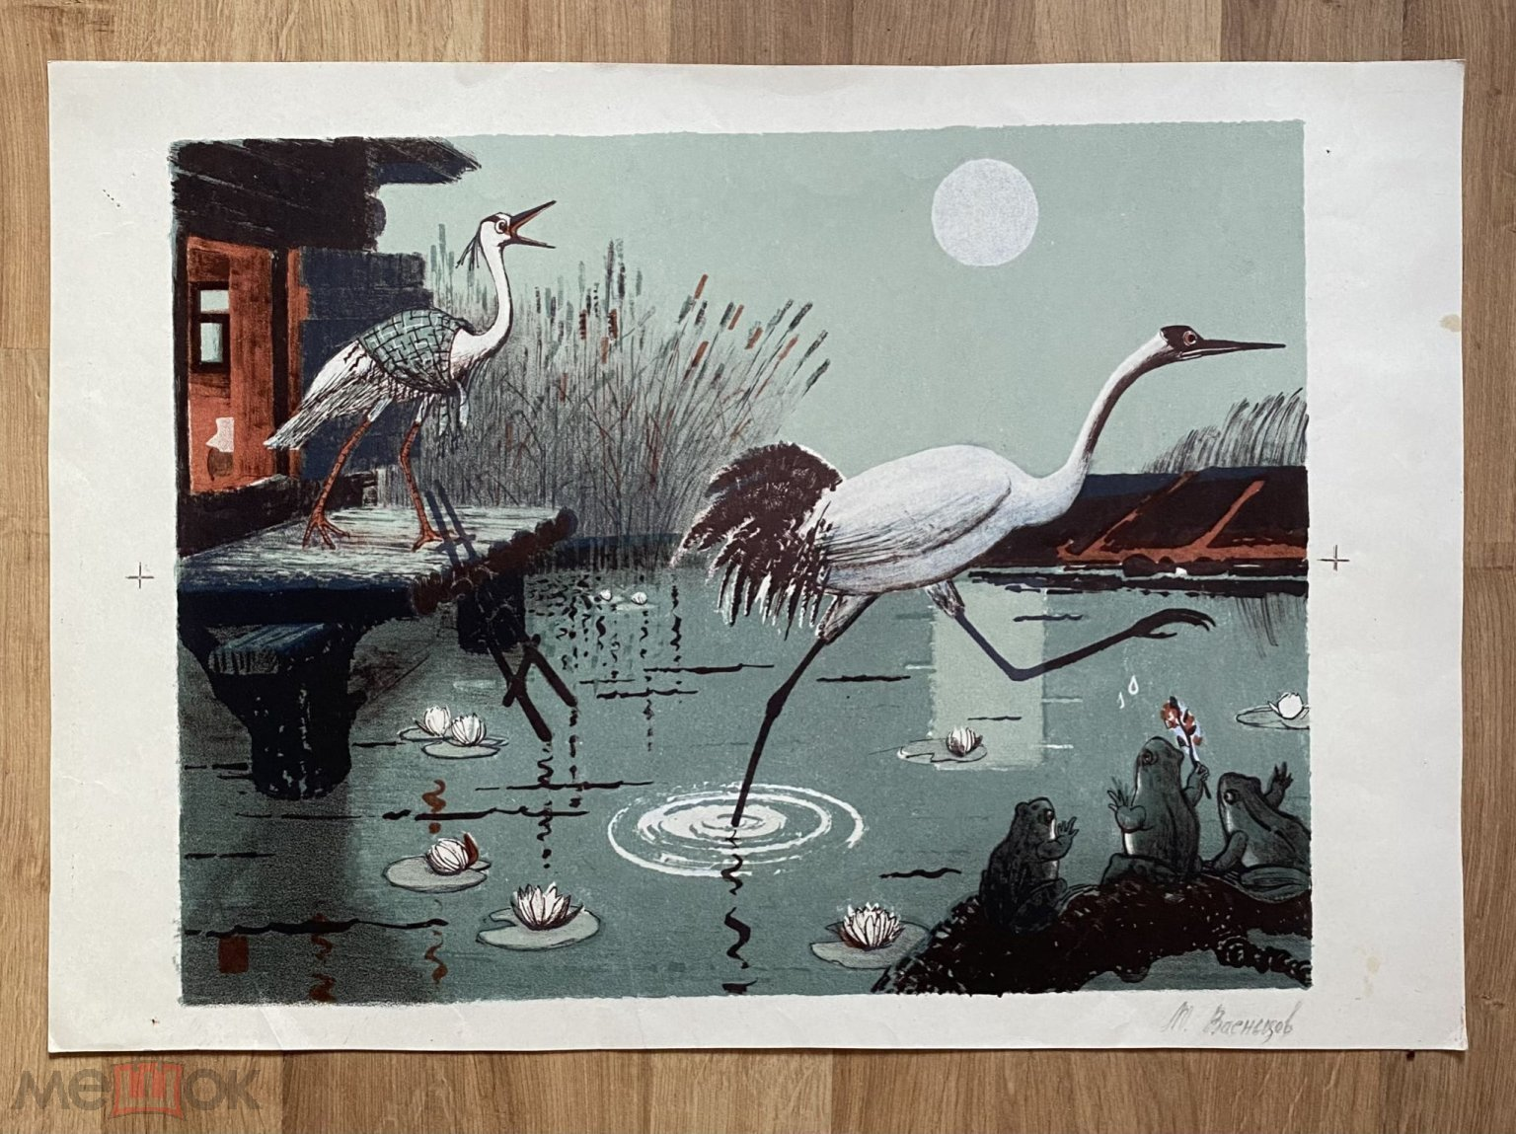
- Художник Е.С. Громов | 2. Художник Ю.А. Васнецов
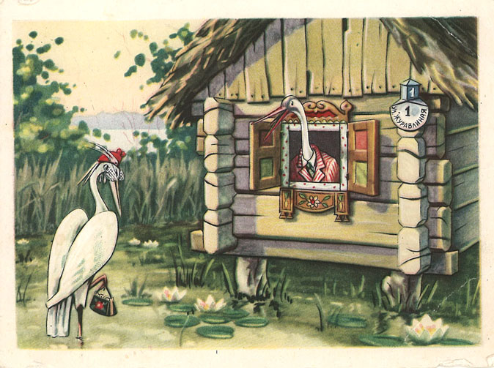
3. Художник В.А. Кузьмин

Критерии оценивания:
1.Обоснованно, в соответствии с поставленной задачей выбрана иллюстрация в сопоставлении с указанной функцией; обозначены характерные особенности – до 15 баллов (по 5 баллов за каждую функцию);
2.Логичность, связность, речевая грамотность – до 5 баллов.
Максимальный балл – 20.

Задание 2.
Напишите памятку «Как следует поступать, чтобы жить и работать сообща?», составленную на основе сюжета сказки «Журавль и цапля». Постарайтесь написать текст интересно, информативно, живо.
Максимальный балл - 15.

